2007年行政职业能力测验预测试卷二

说明
这项测验共有五个部分，135道题，总时限为120分钟。各部分不分别计时，但都给出了参考时限，供你参考以分配时间。
请在机读答题卡上严格按照要求填写好自己的姓名、报考部门，涂写准考证号。
请仔细阅读下面的注意事项，这对你获得成功非常重要：
1．题目应在答题卡上作答，不要在题本上作任何记号。
2．监考人员宣布考试开始时，你才可以开始答题。
3．监考人员宣布考试结束时，你应立即放下铅笔，将试题本、答题卡和草稿纸都留在桌上，待监考老师确认数量无误、允许离开后，然后离开。
如果你违反了以上任何一项要求，都将影响你的成绩。
4．在这项测验中，可能有一些试题较难，因此你不要在一道题上思考时间太久，遇到不会答的题目，可先跳过去，如果有时间再去思考。否则，你可能没有时间完成后面的题目。
5．试题答错不倒扣分。
6．特别提醒你注意，涂写答案时一定要认准题号。严禁折叠答题卡!

停！请不要往下翻！听候监考老师的指示。
否则，会影响你的成绩。

第三部分判断推理
(共45题，参考时限40分钟)

本部分包括四种类型的试题：
一、图形推理。共10题。包括两种类型的题目：
(1)请从所给的四个选项中，选择最适合的一个填在问号处，使之呈现一定的规律性。
请看例题：
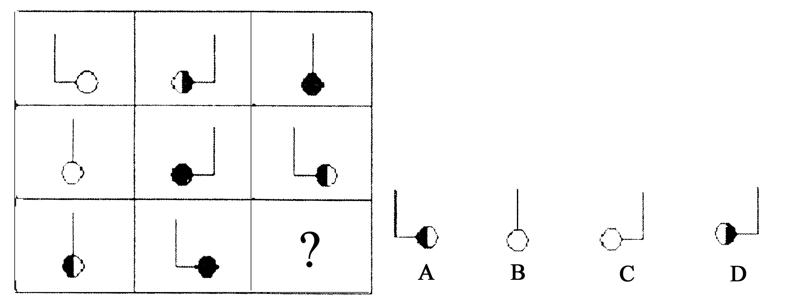
解答：此题的正确答案是C．。
请开始答题：

51.
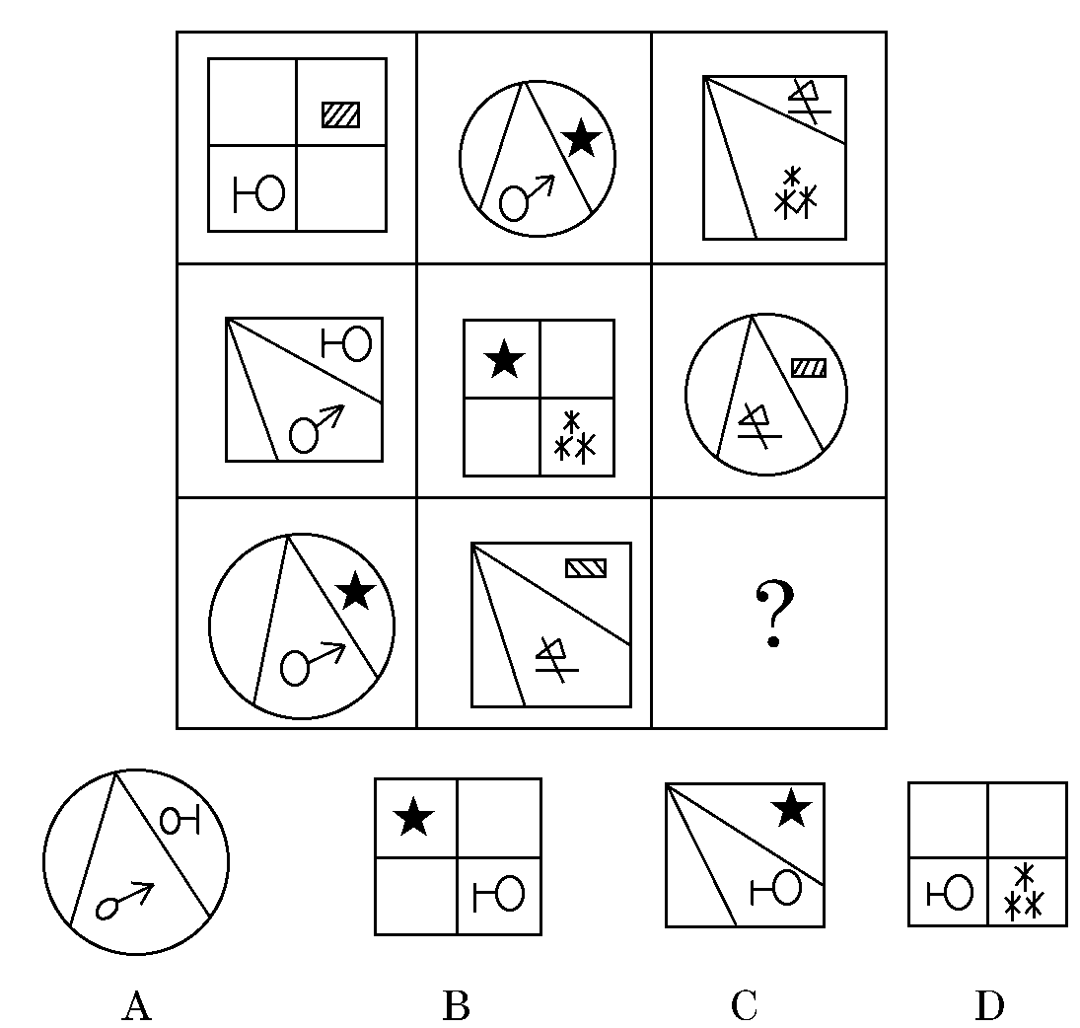
52.

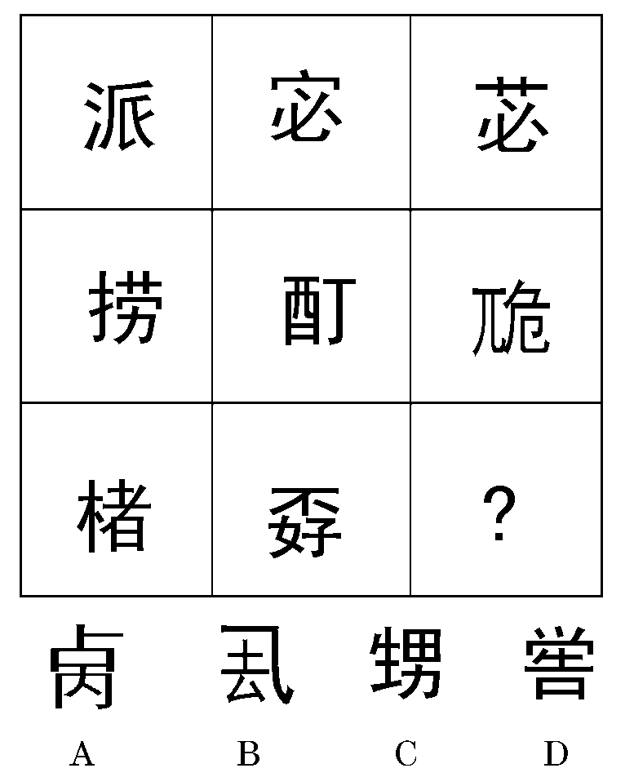

53.
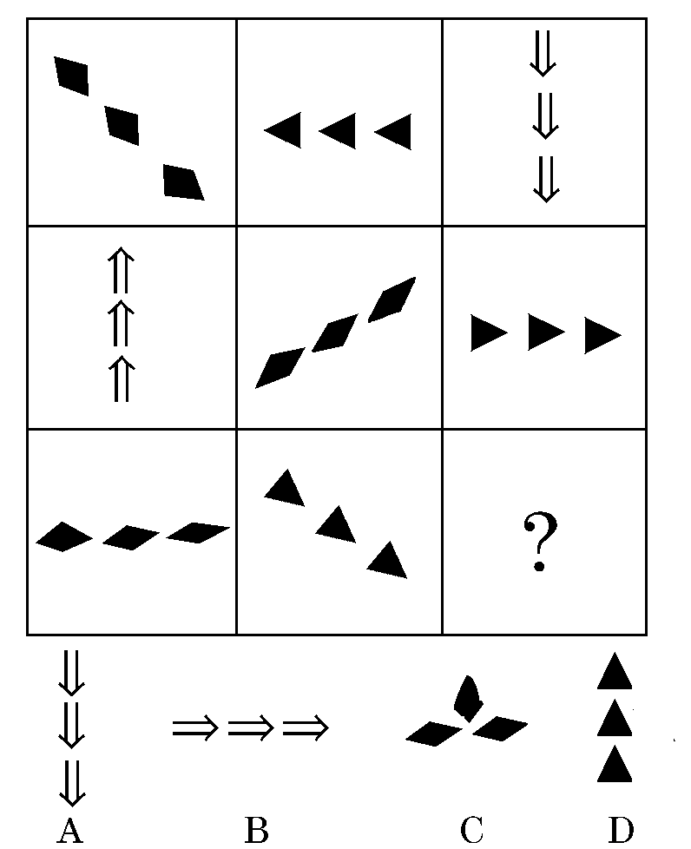
54.
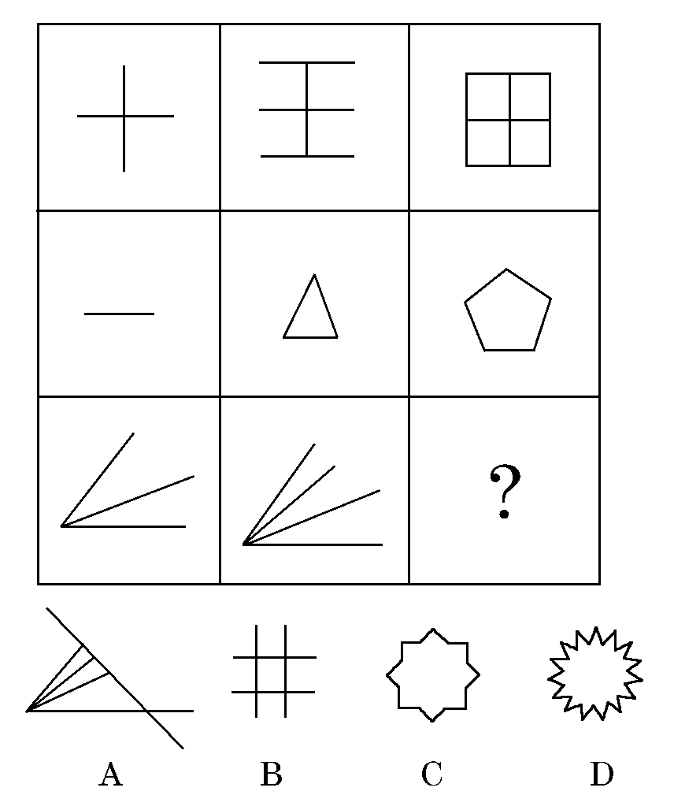
55.
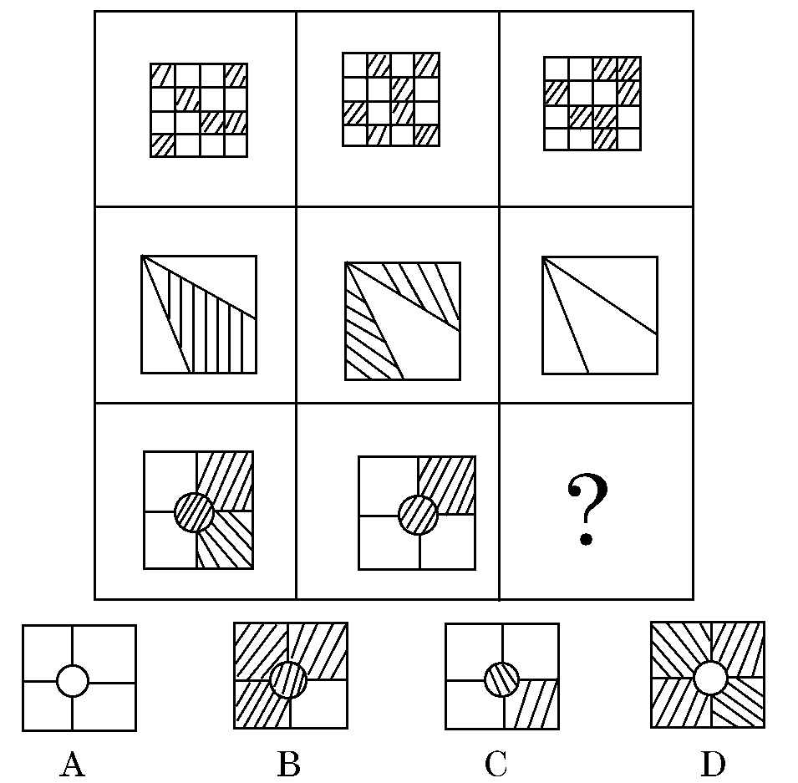

(2)左边的图形由若干个元素组成。 右边的备选图形中只有一个是组成左边图形的元素组成的，请选出这一个。注意，组成新的图形时，只能在同一平面上，方向、位置可能出现变化。
请看例题：
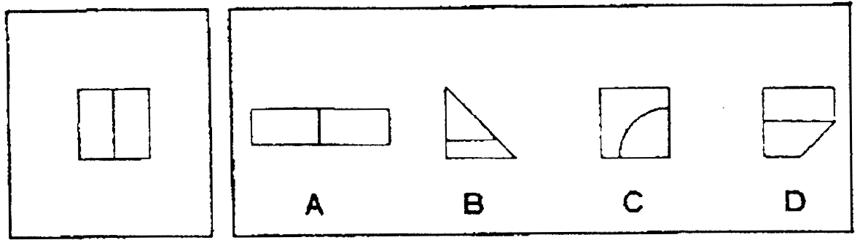
解答：此题的正确答案为A．。
请开始答题：
56.
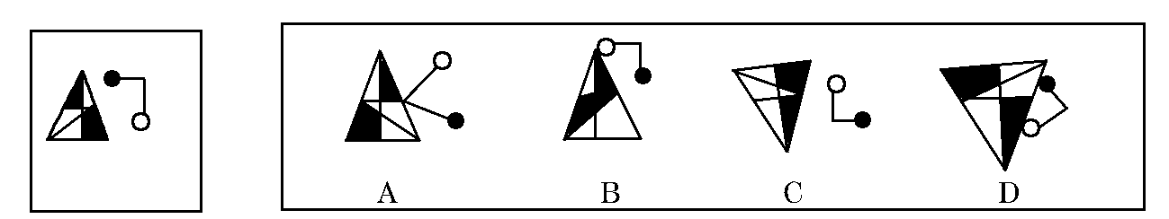
57.
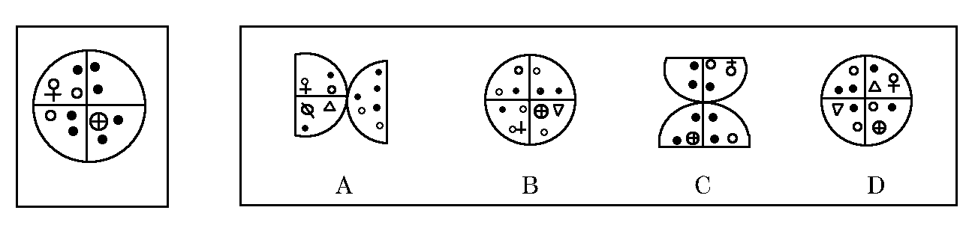
58.
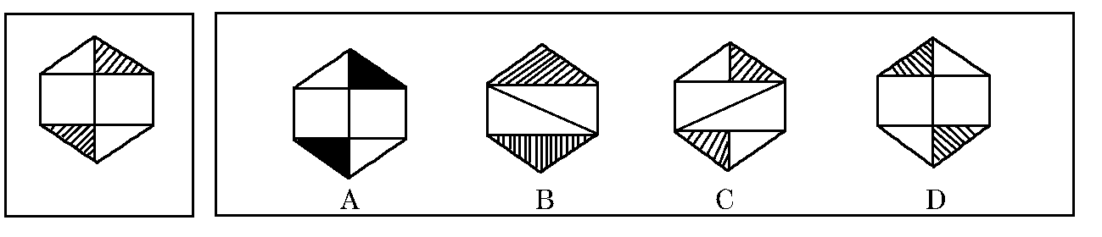
59.
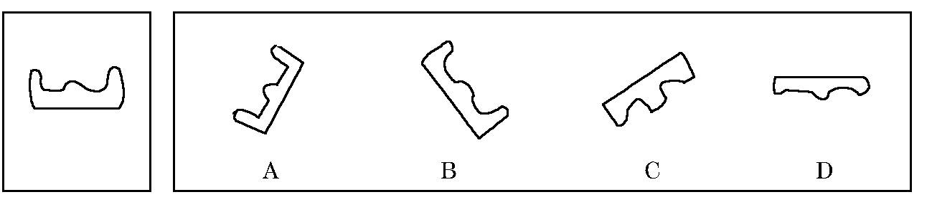
60.
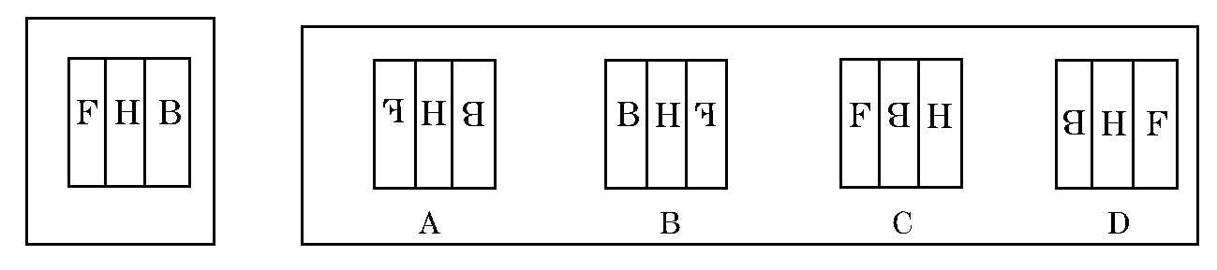

二、定义判断。共10题。每道题先给出一个概念的定义，然后分别列出四种情况，要求你严格依据定义，从中选出一个最符合或最不符合该定义的答案。注意：假设这个定义是正确的，不容置疑的。
请开始答题：
61. 行政许可，是指行政主体根据行政相对人的申请，依法赋予其从事某种事项或活动的资格或者权利的行政行为。
根据以上定义，下列属于行政许可的是( )。
A．登记 B．产品质量认证 C．颁发营业执照 D．授予荣誉称号
62. 行政处理，是行政主体为了实现相应法律、法规和规章确定的行政管理目标和任务，应行政相对人申请或依职权处理涉及特定行政相对人特定权利义务事项的具体行政行为。所谓行政相对人是指在行政法律关系中与行政主体相对应的另一当事人。
根据上述定义，下列行为属于行政处理的是( )。
A．中央作出开发西部的战略部署
B．全国人大提出修改《婚姻法》
C．行政机关主持的对特定纠纷进行的诉讼外调解
D．公安机关逮捕犯罪人员
63. 协调，是指在事物的发展过程中，事物自身内部或者一事物与他事物之间的和谐、适度关系。
下列情况表现得不协调的是( )。
A．行政机关“上传下达”，民意能很快得到政府的回应
B．北京的道路经常塞车
C．领导的指示很快传达到了基层，基层人员火速组织力量实施
D．健康的人饮食良好，消化良好
64. 连续犯：是指行为人基于同一的或者概括的犯罪故意，连续即断断续续地实施数个独立的犯罪行为，触犯同一罪名的犯罪。
下列不属于连续犯特征的一项是( )。
A．基于同一的或者概括的故意
B．连续实施数个独立的罪名所指的犯罪行为
C．数个独立的犯罪行为，触犯同一罪名
D．连续实施数个独立的同一罪名的犯罪行为
65. 假想防卫，是指客观上不存在正在进行的不法侵害，而行为人主观上误认为正在发生不法侵害，而对想像的“侵害人”实施了正当防卫。
下列不属于假想防卫的是( )。
A．某人隐约发现有人躲在窗下，以为是小偷来偷东西，用棍子将其打伤，结果发现小孩在捉迷藏
B．某乙在街上行走时发现前面一个正是公安局通缉的贪污犯，随即上前将其捉住，结果发现认错人了
C．村民李某因连续被盗十分恼火，一天晚上，他发现有人悄悄走进其院子，顺手便打，却发现原来是儿子回来晚了
D．某甲深夜拦路抢劫，结果发现是自己的中学同学，深感内疚，向其道歉，却被闻讯赶来的人暴打一顿
66. 消费者市场，是个人或家庭为了生活消费而购买产品和服务的市场。生活消费是产品和服务流通的终点，因而消费者市场也称为最终产品市场。
根据以上定义，下列陈述中，不属于消费者市场的是( )。
A．王芳购买了五包“白猫”牌洗衣粉
B．红光中学购买了五十台“联想”电脑
C．李强一家购买了三台空调
D．张小红小朋友购买了五十支铅笔
67. 有限责任公司，又称有限公司，指依照公司法的有关规定设立的，股东以其出资额为限对公司承担责任，公司以其全部资产对公司的债务承担责任的企业法人。其股东人数有最高人数的限制，不能公开募集股份，不能发行股票，而且股权转让有严格限制。
下列陈述中不属于有限责任公司的是( )。
A．西安红兴贸易有限责任公司
B．上海证券交易所挂牌上市的三家公司
C．北京红星饮料有限公司
D．民营企业小天鹅饮食服务公司
68. 个人合伙，是指两个或两个以上的公民，互相签订协议，共同出资，共同劳动，共同经营，共享收益。
根据上述定义，下列属于个人合伙的是( )。
A．为了发展高技术农业，村民白X与几户村民签订协议，租种他们的耕地，租期10年，租金每年每亩300元。后白某在这些地里发展起了大棚菜
B．许某创办了一家小工厂，因资金不足，与王某签订了一份借款协议，言明该工厂以后归二人所共有，但王某并不参加经营
C．响应科技、文化、卫生等下乡活动，企业家章X与某地区一农民联合创办了一个小型企业，二人共同经营，共担风险，但章X并不从该企业中分享利益
D．两名在校大学生，为了实施创业计划，联合出钱开了一家网站，他们一人负责技术方面的开发与管理，一人负责财务及经营方式的管理。年终分红时二人平分了所得利润
69. 态度，是指心理上对其所接触的客观事物对象所持有的看法，并以各种不同的行为方式表露出来。
下列不属于态度要素的一项是( )。
A．认识：指人们接触客观事物，作出带有评价意义的叙述
B．情感：指个人对客观对象的情感体验，如尊敬与轻视，同情与挑剔
C．表达：指个人对客观对象的反应倾向，也称行为的准备状态
D．改造：指个人对客观对象的状态进行改变
70. 要约，凡向一个或者一个以上特定的人提出的订立合同的建议，如果内容十分确定，并且表明要约人有在其要约一旦得到承诺就将受其约束的意思，即构成要约。
下列不属于要约构成要件的是( )。
A．应向一个或者一个以上特定的人提出
B．要约的内容必须十分确定
C．要约的书面表达应标准化
D．要约人须有当其要约被对方承诺时受其约束的意思

三、类比推理。共10题。先给出一对相关的词，要求你在备选答案中找出一对与之在逻辑关系上最为贴近或相似的词。
请看例题：义工∶职员（ ）
A．球迷∶球员 B．学生∶老师 C．初学者∶生手 D．志愿者∶雇员
解答：此题的正确答案为D。
请开始答题：
71.逗号∶中止（ ）
A.拂晓∶黎明 B.节省∶吝啬
C.回车∶换行 D.好像∶好比
72.罗马∶恺撒（ ）
A.希腊∶埃阿斯 B.印度∶阿育王
C.埃及∶屋大维 D.巴比伦∶伯利克里
73.布达拉宫∶拉萨（ ）
A.马王堆汉墓∶荆州 B.晋祠∶冀州
C.白马寺∶开封 D.云冈石窟∶大同
74.大海∶鱼（ ）
A.天空∶小鸟 B.大地∶高山
C.猪∶森林 D.果子∶核
75.队员∶教练（ ）
A.演员∶导演 B.学员∶教师
C.孩子∶家长 D.乘客∶机长
76.莎士比亚∶《哈姆雷特》（ ）
A.都德∶《浮士德》 B.伏尼契∶《绞刑架下的报告》
C.杰克伦敦∶《马丁伊登》 D.肖洛霍夫∶《这里的黎明静悄悄》
77.公斤∶斤（ ）
A.公里∶里 B.公尺∶尺
C.公升∶升 D.公亩∶亩
78.雨水∶惊蛰（ ）
A.小满∶芒种 B.大暑∶处暑
C.白露∶寒露 D.霜降∶小雪
79.公共汽车∶售票员（ ）
A.司机∶火车 B.汽车∶乘客
C.飞机∶空姐 D.营业员∶商店
80.澳大利亚∶堪培拉（ ）
A.瑞士∶伯尔尼 B.土耳其∶伊斯坦布尔
C.巴西∶里约热内卢 D.哈萨克斯坦∶阿拉木图

四、逻辑判断。共15题。每题给出一段陈述，这段陈述被假设是正确的，不容置疑的。要求你根据这段陈述，选择一个答案。注意，正确的答案应与所给的陈述相符合，不需要任何附加说明即可以从陈述中直接推出。
例题：对于穿鞋来说，正合脚的鞋子比大一些的鞋子好。不过，在寒冷的天气，尺寸稍大点的毛衣与一件正合身的毛衣差别并不大。这意味着（ ）。
A．不合脚的鞋不能在冷天穿
B．毛衣的大小只不过是式样的问题，与其功能无关
C．不合身的衣物有时仍然有使用价值
D．在买礼物时，尺寸不如用途那样重要
解答：只有C是可以从陈述中直接推出的，应选C。
请开始答题：
81.今年北京地区开展了一次前所未有的化妆品广告大战。但调查表明，只有30%的北京居民实际使用化妆品。这说明我国化妆品公司的广告投入有很大的盲目性。
以下哪项陈述最有力地加强了上述结论？（ ）
A.正是因为有30%的居民使用化妆品才要针对他们做广告
B.化妆品公司做的广告一般都比较多
C.去年实际使用化妆品的北京居民有40%
D.大多数不使用化妆品的居民不关心其广告宣传
82.旅行社刚刚为三位旅客预定了飞机票。这三位旅客是荷兰人比尔、加拿大人伯托和英国人丹皮。他们三人一个去荷兰、一个去加拿大、一个去英国。据悉比尔不打算去荷兰，丹皮不打算去英国，伯托既不去加拿大，也不去英国。
以下哪项，从上述题干中推出最为恰当？（ ）
A.伯托去荷兰，丹皮去英国，比尔皮加拿大
B.伯托去荷兰，丹皮去加拿大，比尔去英国
C.伯托去英国，丹皮去荷兰，比尔去加拿大
D.伯托去加拿大，丹皮去英国，比尔去荷兰
83.私有企业通过提供高薪来吸引具有较强能力的专业人才。这一措施导致的结果是，大多数受雇于私有企业的专业人才的收入比相同层次但在国有企事业单位工作的专业人才高出60%。所以，除非国有企事业单位雇佣的专业人才更多的是被对公众和利益事业的责任感而不是个人利益所驱使，否则国有企事业单位有可能使它的相当一部分专业人才流失到私有企业，因为这些专业人才没有在私有企业中找不到工作的。
上述推理基于以下哪项假设？（ ）
A.国有企事业单位的专业人才的成就不如在私有企业工作的专业人才的工作成就被承认程度高
B.现在，在国有企事业单位工作的专业人才没有人比受雇于私有企业的专业人才赚到的钱多
C.国有企事业单位雇佣的具有特殊技能的专业人才的数量没有私有企业中的任何一个大公司所雇佣的此类人才多
D.国有企事业单位不给它工作的专业人才提供优越的工作条件，或者是不支付超过这些专业人才由于较低的工资而获得补偿的额外福利
84.金刚石与石墨同由碳元素构成，性质相差极远，金刚石坚硬无比，石墨却比较柔软，研究发现，其性能差异的根源在于碳原子的排列结构不同，这说明（ ）。
A.排列顺序和结构的不同可能引起事物质的飞跃
B.金刚石中的碳原子排列比较紧密
C.可以用石墨来制造金刚石
D.金刚石比石墨更有价值
85.小英、小红、小燕三个人讨论一道题，当每个人都把自己的解法说出后，小英说：“我做错了”，小红说：“小英做对了”，小燕说：“我做错了”。老师看过她们的答案并听了她们的上述意见后，说三个人中有一个人答案正确，有一个意见正确。
据此我们可以知道做出正确答案的是（ ）。
A.小红 B.小英 C.小燕 D.不能确定
86.飞龙集团在最近几年不断发展扩大，为了寻找新的商业机会和生产新的电子产品，集团准备在其他城市建新的更大的电子工厂。徐经理主张选择甲城市作为新的发展基地，因为甲城市是较大城市，人力资源丰富，该城市为了吸引新的公司给予了许多优惠条件，甲城市在工业生产方面具有传统优势。
下面哪项，如果正确，最严重地削弱了徐经理的观点？（ ）
A.该城市给予的优惠条件不能引起飞龙集团领导层的重视
B.甲城市在电子生产方面的传统优势对飞龙集团新的电子工厂影响不大
C.甲城市在地区工业中心，因此受经济波动的影响和冲击比其他城市大
D.飞龙集团新的电子产品主要用于出口，而该城市交通较落后，又远离港口
87.甲省的省报发行量是乙省的省报发行量的10倍，可见，甲省的群众比乙省的群众更关心时事新闻。
以下哪项属实，最能减弱上述论证？（ ）
A.甲省的人口是乙省人口的5倍 B.甲省的面积是乙省面积的10倍
C.甲省的省报在全国发行 D.甲省的省报主要在乙省销售
88.要对社会现象作详尽的了解，探索规律，即使是地区性的，也一定要走进现实社会中找资料，绝不能凭空臆度，要明白事情的因果关系，建立有关的理论，不能没有实质的资料，以供验证理论之用。所以（ ）。
A.从事社会研究的人，一定同时也是从事实践工作的人
B.要从事社会研究，不能不从实际工作中收集资料
C.依据实质的资料作社会研究，则不具有理论性
D.社会研究只需要实质的资料就可以了
89.针对当时建筑施工中工伤事故频发的严峻形势，国家有关部门颁布了《建筑业安全生产实施细则》。但是，在《细则》颁布实施两年间，覆盖全国的统计显示，在建筑施工中伤亡职工的数量每年仍有增加。这说明，《细则》并没有得到有效的实施。
以下哪项如果为真，最能削弱上述论证? （ ）
A.在《细则》颁布后的两年中，施工中的建筑项目的数量有了大的增长
B.严格实施《细则》，将不可避免地提高建筑业的生产成本
C.在《细则》颁布后的两年中，在建筑业施工的职工数量有了很大的增长
D.《细则》实施后，对工伤职工的补偿金和抚恤金的标准较前有所提高
90.近10年来，移居清河界森林周边地区生活的居民越来越多。环保组织的调查统计表明，清河界森林中的百灵鸟的数量近十年来呈明显下降的趋势。但是恐怕不能把这归咎于森林周边地区居民的增多，因为森林的面积并没有因为周边居民人口的增多而减少。
以下哪项如果为真，最能削弱题干的论证? （ ）
A.警方每年都接到报案，来自全国各地的不法分子无视禁令，深入清河界森林捕猎
B.清河界森林的面积虽没减少，但主要由于几个大木材集团公司的滥砍滥伐，森林中树木的数量锐减
C.清河界森林周边居民丢弃的生活垃圾吸引了越来越多的乌鹃，这是一种专门觅食百灵鸟卵的鸟类
D.清河界森林周边的居民大都从事农业，只有少数经营商业
91.在一次商业谈判中，甲方总经理说：“根据以往贵公司履行公司合同的情况，有的产品不具备合同规定的要求，我公司蒙受了损失，希望以后不再出现类似的情况。”乙方总经理说：“在履行合同中出现有不符合要求的产品，按合同中规定可退回或要求赔偿，贵公司当时既不退回产品，又不要求赔偿，这究竟是怎么回事？”
以下哪一项正确判断了乙方总经理问句的实质？（ ）
A.甲方企图要乙方赔偿上次合同的损失，这是难以答应的
B.甲方说的有的产品不符合要求，却没有证据
C.甲方可能是因为怕麻烦，没有追分乙方的违约行为
D.甲方为了在这次谈判中讨价还价，故意指责乙方以往有违约行为
92.用蒸馏麦芽渣提取的酒精作为汽油的替代品进入市场，使得粮食市场和能源市场发生了前所未有的直接联系。到1995年，谷物作为酒精的价值已经超过了作为粮食的价值。西方国家已经或正在考虑用从谷物提取的酒精来替代一部分进口石油。
如果上述断定为真，则对于那些已经用从谷物提取的酒精来替代一部分进口石油的西方国家，以下哪项，最可能是1995年后进口石油价格下跌的后果? （ ）
A.一些谷物从能源市场转入粮食市场
B.一些谷物从粮食市场转入能源市场
C.谷物的价格面临下跌的压力
D.谷物的价格出现上浮
93.李娜心中的白马王子是高个子，相貌英俊，博士。她认识王威、吴刚、李强、刘大伟4位男士，其中有一位符合她所要求的全部条件。
（1）4位男士中，有3个高个子，2名博士，1人长相英俊；
（2）王威和吴刚都是博士；
（3）刘大伟和李强身高相同；
（4）李强和王威并非都是高个子。
请问谁符合李娜要求的全部条件？（ ）
A.刘大伟B.李强C.吴刚D.王威
94.睡眠不足是引起工作事故的众所周知的原因。许多医生经常连续24小时或更长时间不睡觉，然而在同事之间做的常规检查中，这些医生很少被诊断为睡眠不足。因此没有理由担心习惯性睡眠不足会导致广泛的医疗事故。
对下列哪个问题的回答最有助于评价上面的论述？（ ）
A.诊断为睡眠不足的医生是否同时也表现出其他与睡眠无关的疾病征兆
B.医生习惯性睡眠不足是否会严重减弱他判断他人睡眠不足征兆的能力
C.是否除了习惯性睡眠不足之外还有其他的医生本身的因素而导致工作失误
D.在最近接受治疗的人当中，相信医生中受睡眠不足之苦的人占多大比例
95.欧几里德几何系统的第五条公理判定：在同一平面上，过直线外一点可以并且只可作一条直线与该直线平行。在数学发展史上，有许多数学家对这条公理是否具有无可争议的真理性表示怀疑和担心。
要是数学家的上述怀疑是成立，以下哪项必须成立？（ ）
Ⅰ.在同一平面上，过直线外一点可能无法作一条直线与该直线平行。
Ⅱ.在同一平面上，过直线外一点作多条直线与该直线平行是可能的。
Ⅲ.在同一平面上，如果过直线外一点不可能作多条直线与该直线平行，那么，也可能无法只作一条直线与该直线平行。
A.只有Ⅰ B.只有Ⅱ C.只有Ⅲ D.只有Ⅰ和Ⅱ

※※※第三部分结束，请继续做第四部分！※※※

